DAFTAR PUSTAKA

S, Juni. 2014. “Rancangan Perbaikan Kualitas Pelayanan Kesehatan Untuk Meningkatkan Produktivitas Rumah Sakit Pelabuhan Medan”. Tesis. Pascasarjana Universitas Sumatera Utara Medan.
Wulandari, Kusrini dan Dindin Wahyudin. 2018. Sanitasi Rumah Sakit. Jakarta Selatan : Pusat Pendidikan Sumber Daya Manusia Kesehatan.
Simatupang, Theodora, Evi Naria, dan Surya Dharma. 2014. “Analisis Pengelolaan Kesehatan Lingkungan Rumah Sakit Sebagai Usaha Pencegahan Infeksi Nosokomial di Rumah Sakit Martha Friska Kelurahan Brayan Kota Kecamatan Medan Barat Tahun 2014” dalam Lingkungan dan Kesehatan Kerja Volume 3, No. 3 (2014) Jurnal Kesehatan Lingkungan dan Kelematan Kerja. Medan : Departemen Kesehatan Lingkungan Fakultas Kesehatan Masyarakat Universitas Sumatera Utara Medan.
Samir, Alifa, Sangkertadi, dan Jefrey K. 2017. “Kualitas Pencahayaan Buatan Pada Ruang Rawat Inap Di Rumah Sakit (Studi Kasus Rsup Prof. Dr. R.D. Kandou Manado)” dalam Jurnal Arsitektur DASENG Volume 6 No. 1 Mei 2017 Buku II. Manado : PS S1 Arsitektur Jurusan Arsitektur, Fakultas Teknik Universitas Sam Ratulangi Manado.
Suryanti, Novi, Nurhasanah, dan Andi Ihwan. 2014. “Tingkat Kebisingan Akibat Aktivitas Manusia di Ruang Inap Rumah Sakit” dalam Prisma Fisika Volume 2 No. 2 (2014). Pontianak : Prisma Fisika.
Abdullah, M. Tahir dan Buraerah Abdul Hakim. 2011. “Lingkungan Fisik dan Angka Kuman Udara Ruangan di Rumah Sakit Umum Haji Makassar, Sulawesi Selatan” dalam Jurnal Kesehatan Masyarakat Nasional Volume 5 No. 5 April 2011. Jakarta : Faculty of Public Health Universitas Indonesia.
SNI 16-7062-2004. Pengukuran Intensitas Penerangan di Tempat Kerja. Badan Standarisasi Nasional. Bandung.
SNI 7231:2009. Metode Pengukuran Intensitas Kebisingan di Tempat Kerja. Badan Standarisasi Nasional. Bandung
Kementerian Kesehatan. 2004. Keputusan Menteri Kesehatan Republik Indonesia No. 1204/Menkes/SK/X/2004 tentang Persyaratan Kesehatan Lingkungan Rumah Sakit. Jakarta : Kemenkes.
Kementerian Kesehatan. 2014. Peraturan Menteri Kesehatan Republik Indonesia No. 56 Tahun 2014 tentang Klasifikasi dan Perizinan Rumah Sakit. Jakarta : Kemenkes.
Kementrian Kesehatan. 2016. Peraturan Menteri Kesehatan Republik Indonesia No. 24 Tahun 2016 tentang Persyaratan Teknis Bangunan dan Prasarana Rumah Sakit. Jakarta : Kemenkes.
Latifah, Nur Laela. 2015. “Fisika Bangunan”. Jakarta : Griya Kreasi (Penebar Swadaya Grup).
Septiari, Betty Bea. 2012. “Infeksi Nosokomial”. Yogyakarta : Nuha Medika.
Sabarguna, Boy Subirosa. 2011. “Bangunan Rumah Sakit : Pelayanan, Arsitektur dan Konstruksi”. Jakarta : Salemba Medika.
Sabarguna, Boy Subirosa. 2011. “Studi Kelayakan Pembangunan Rumah Sakit”. Jakarta : Salemba Medika.
Sabarguna, Boy Subirosa. 2011. “Sanitasi Lingkungan dan Bangunan Pendukung Kepuasan Pasien Rumah Sakit”. Jakarta : Salemba Medika.
Wikipedia, Ensiklopedia Bebas. 2005. Ultraviolet. Diakses dari https://id.wikipedia.org/w/index.php?title=Ultraungu&oldid=15152672, pada 16 Juni 2019.
PT. Hibaru. 2009. Odour Buster-Ozonizer-Airsteam Disinfection System (ADS). Diakses dari http://www.hibaru-online.com/PEMBUNUH-BAKTERI-DAN-VIRUS-DENGAN-SINAR-UV.html, pada 17 Juni 2019.

LAMPIRAN 1 FOTO KEGIATAN

Pengukuran Pencahayaan di IRNA Kelas IIIA | Pengukuran Kebisingan di IRNA Kelas IIIA
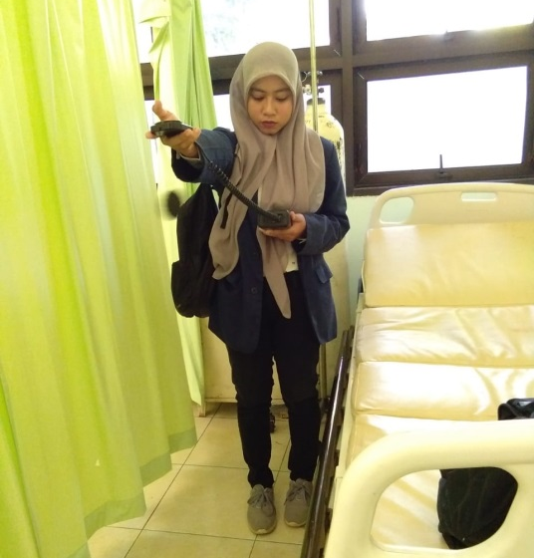 | 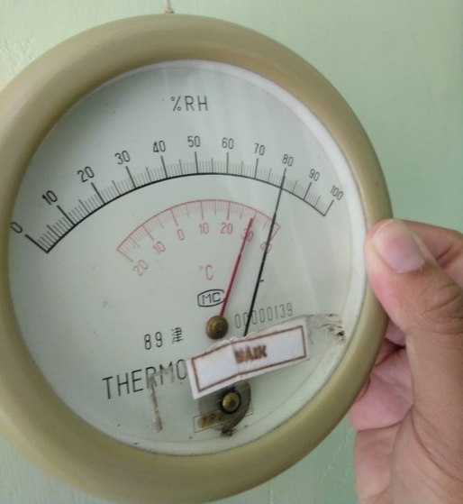
Pengukuran Pencahayaan di IRNA Kelas IIB | Pengukuran Suhu dan Kelembaban di Kelas IIB

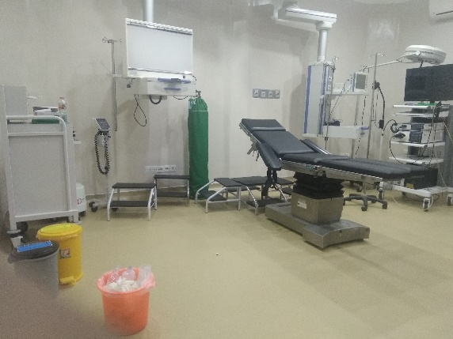 | 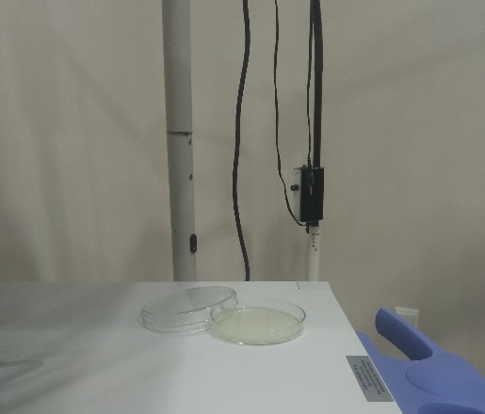
Kondisi Ruang Operasi | Peletakan Petridish Untuk Pengambilan Sampel Angka Kuman Udara

LAMPIRAN 2 SURAT IJIN TUGAS AKHIR

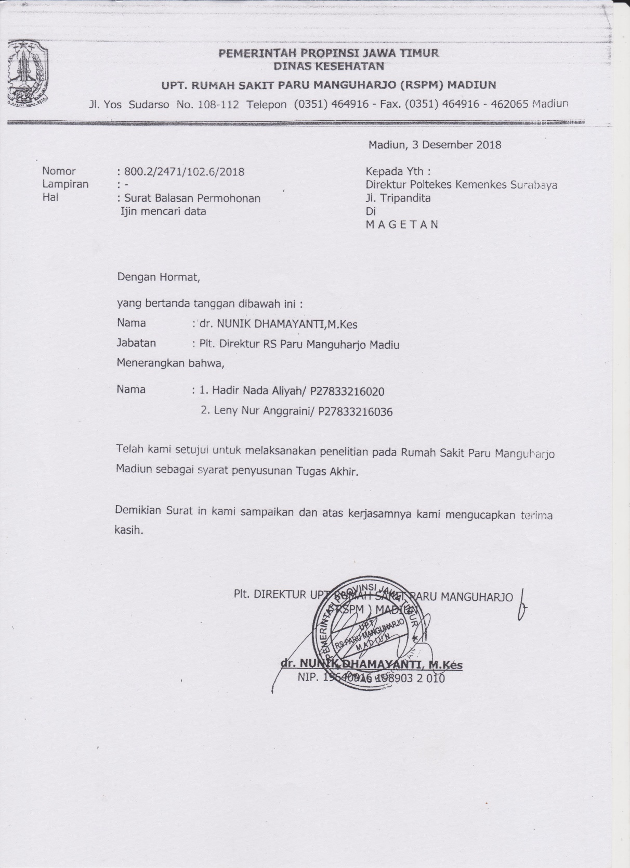

LAMPIRAN 3 HASIL PEMERIKSAAN ANGKA KUMAN UDARA SEBELUM DESINFEKSI ULANG SINAR UV SELAMA 7 HARI

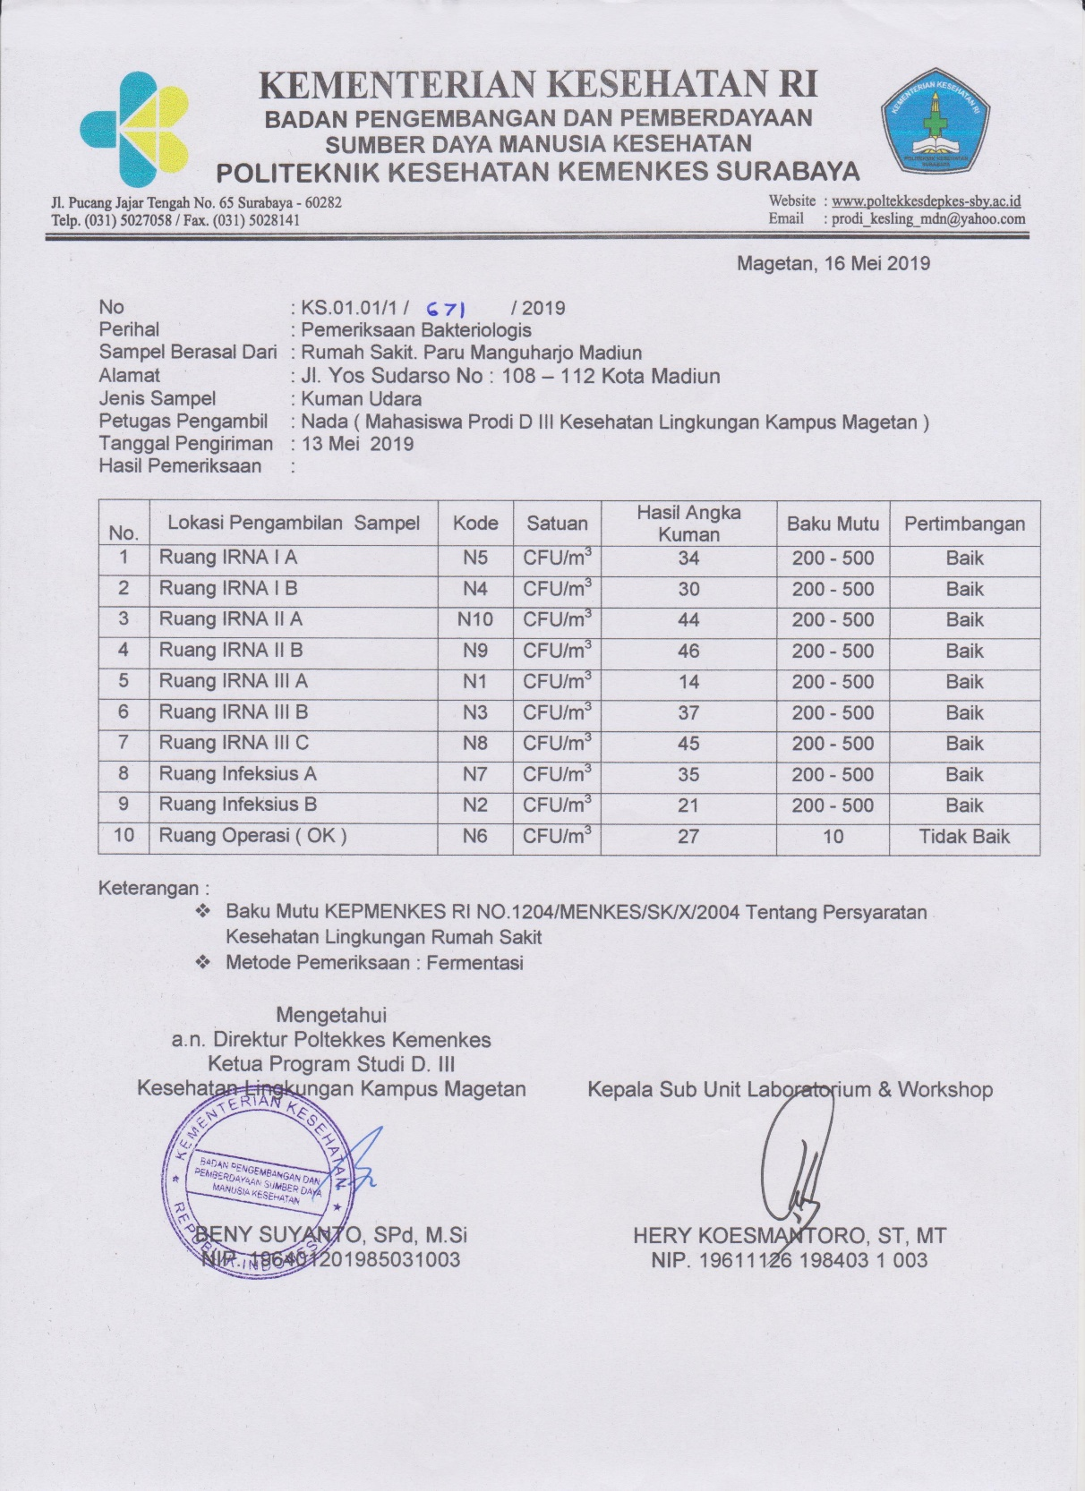
LAMPIRAN 4 HASIL CROSS-CHECK PEMERIKSAAN ANGKA KUMAN UDARA SETELAH DESINFEKSI SINAR UV

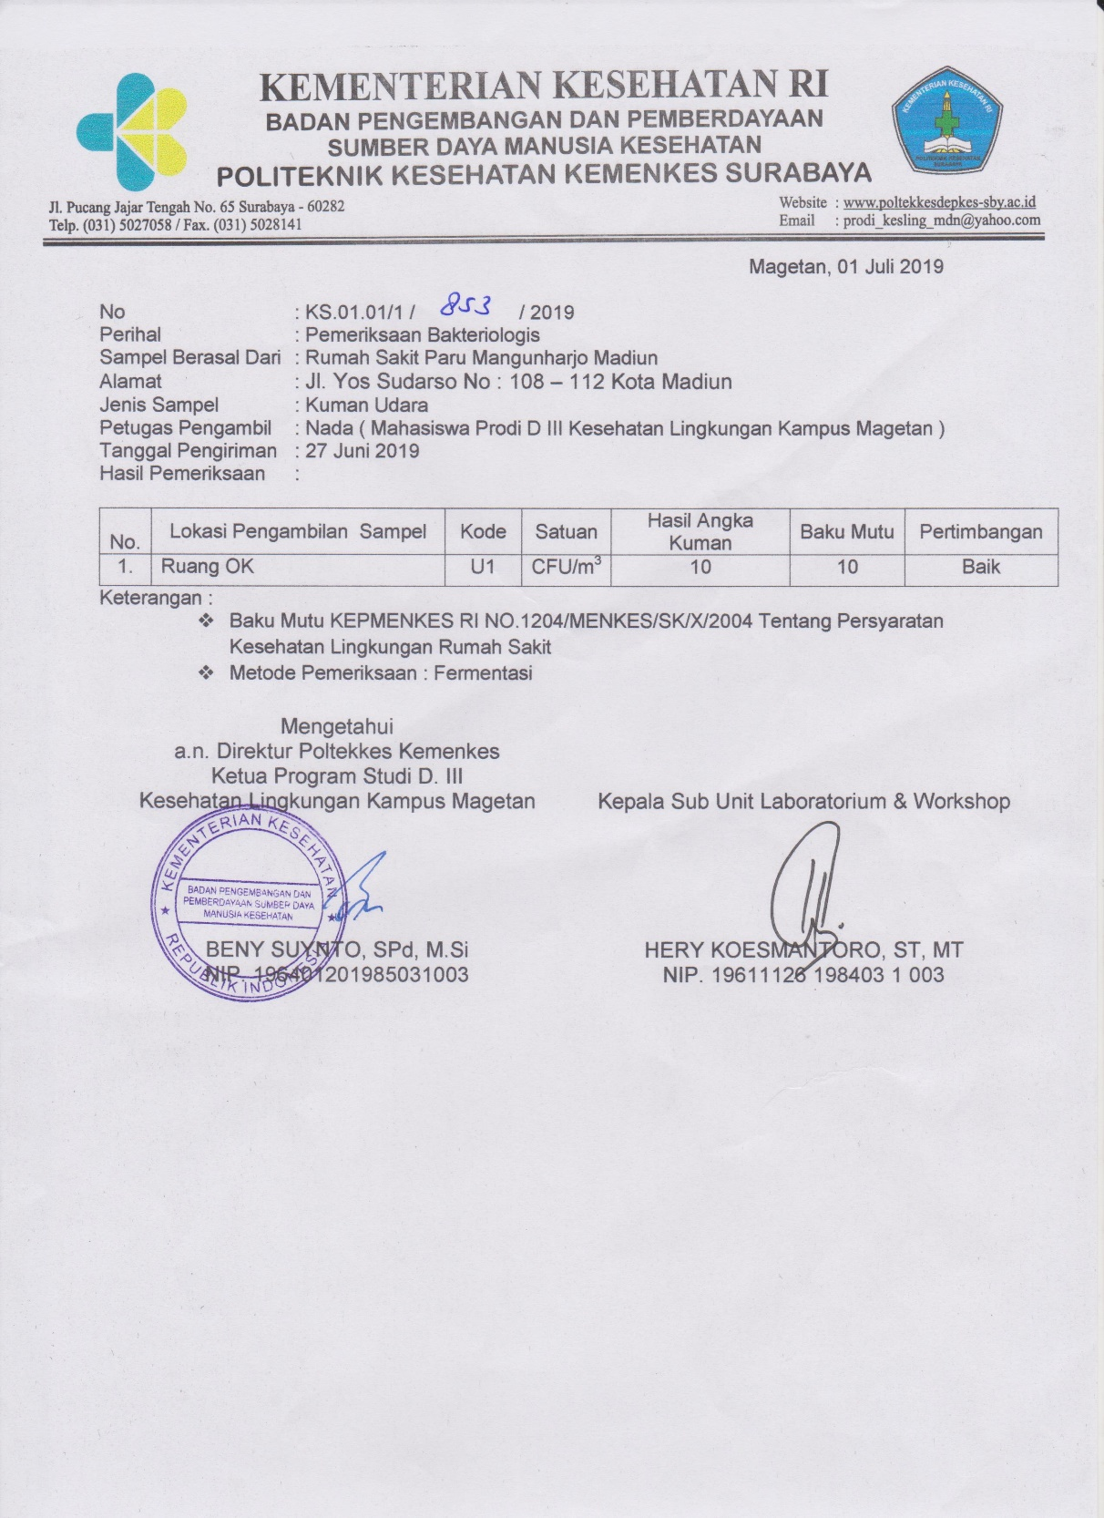
LAMPIRAN 5 STANDAR OPERASIONAL PROSEDUR PEMBERSIHAN RUMAH SAKIT
